**Викторина в старшей группе: « Домашние животные».**

**Подготовила педагог старшей группы ФомичеваЕ.В.**

**Цель:** закрепить знания детей о домашних животных; объяснить детям,что контакты с животными иногда могут опасны.

Задачи: [развивать мышление, память, внимание, творческие способности](https://vscolu.ru/korablik_archive/korablik_archiv.html); воспитывать бережное, внимательное отношение к природе и окружающим.

**Оборудование:** 2 колокольчика; иллюстрации домашних животных; книги о домашних животных; «чёрный ящик», в котором находятся «подарки домашних животных»: яйцо, клубок ниток, варежки, шапка, шарф, носочки, связанные вручную, гусиное или куриное перо, упаковки из-под молока, масла, творожка, сметаны, сыра и т.д.; сувениры для детей.

[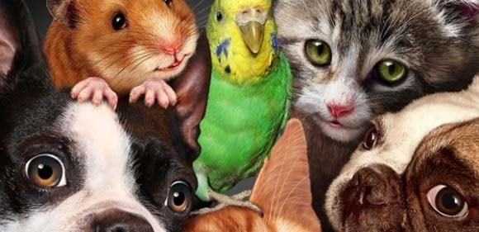](https://vscolu.ru/wp-content/uploads/2016/05/dom-giv-1.jpg)

**Ход занятия**

Дети заранее рассажены двумя группами — командами. На столе у каждой группы стоит колокольчик, с помощью которого они сообщают, что их ответ готов. Дети дают название своим командам.

**Воспитатель (В.).** Дети! Внимание! Внимание! Всем занять свои места! Сегодня мы проверим, как хорошо вы знаете удивительных животных, которые живут рядом с человеком. И я предлагаю вам первое интересное задание.

**1-й конкурс-разминка «Песни-песенки».**

**В.** Ребята, вспомните, пожалуйста, в каких песнях рассказывается или упоминается о домашних животных. (Команды поочерёдно называют песни, например, «Два весёлых гуся», «Человек собаке друг», «Три белых коня», «Танец маленьких утят», «Собака бывает кусачей», «Облака — белокрылые лошадки» и т.д. Воспитатель руководит детьми, ободряет и поддерживает их. Если дети затрудняются назвать песню, можно дать им послушать отрывки известных детских песен и провести конкурс «Отгадай песню».)

**В.** А теперь нам надо назвать и отгадать, какие животные спрятались в этом стихотворении.

Целый день паслись у сосен

Две подружки — Ме и Му.

Мяу грел бочок на солнце,

Бе весь день мешал ему.

Кря купался рядом в речке,

Кукареку песни пел,

Гав валялся на крылечке,

Хрю под кустиком сопел.

А теперь, дружок, напомни,

Назови по именам

Всех, кто в этот жаркий полдень

На глаза попался нам.

**2-й конкурс «Догадайся!»**

Ребята отгадывают загадки и находят отгадки среди предложенных картинок.

Кто так заливисто поёт

О том, что солнышко встаёт? (Петух.)

Мордочка усатая, шубка полосатая,

Часто умывается, а с водой не знается. (Кошка.)

Гладишь — ласкается, дразнишь — кусается.

На цепи сидит, дом сторожит. (Собака.)

Голодная мычит, сытая жуёт,

Всем ребятам молоко даёт. (Корова.)

По лужку он важно бродит,

Из воды сухим выходит,

Носит красные ботинки,

Дарит мягкие перинки. (Гусь.)

Щиплет травку поутру

Да дерёт с берёз кору.

Головой кивая мне,

Говорит не «му», а «ме». (Коза.)

В травке зёрнышко найдёт

И детей к себе зовёт.

От окна недалеко

Слышно нам весь день «ко-ко». (Курица.)

Друг за другом ровно в ряд

По реке они скользят.

Говорят они: «Кря-кря!»

Что нам грозные моря! (Утки.)

Кто имеет пятачок

Не зажатый в кулачок?

А нога его — копытце,

Ест и пьёт он из корытца. ( Поросёнок.)

Заплелись густые травы,

Закудрявились луга,

Да и сам я весь кудрявый,

Даже с завитком рога. (Баран.)

**3-й конкурс «Хитрые вопросы».**

Дети отвечают на вопросы ведущего.

1. Какое из этих животных приручили раньше?  
   **а) Козу;**  
   б) кролика;  
   в) кошку.  
   2. Какое из домашних животных родня бегемоту?  
   а) Лошадь;  
   б) корова;  
   **в) свинья.**  
   3. Кто всех горячее по температуре тела?  
   а) Кошка;  
   **б) курица;**  
   в) собака.  
   4. Для чего кошке хвост?  
   **а) Удерживать равновесие;**  
   б) вилять от радости;  
   в) для красоты.  
   5. Кто из домашних животных спит стоя?  
   а) Овца;  
   б) корова;  
   **в) лошадь.**  
   6. У кого нет пупка?  
   а) У собаки;  
   б) у кошки;  
   **в) у попугайчика.**  
   7. Кто видит всю радугу цвета?  
   а) Бык;  
   **б) курица;**  
   в) собака.  
   8. У кого из домашних животных нет верхних зубов?  
   **а) У коровы;**  
   б) у морской свинки;  
   в) у свиньи.

Дети отвечают на вопросы ведущего.

- Какие домашние животные выкармливают своих детёнышей молоком? Назовите правильно мам и их детёнышей. (Корова, лошадь, коза, овца, свинья, крольчиха, кошка, собака.)

- По внешнему виду эти зверьки очень похожи: маленькая мордочка, длинные ушки, короткий хвост, тело покрыто шерстью. Своих детёнышей выкармливают молоком. Но один живёт в лесу, а другой — возле человека. Оба кормятся травой, но одному чаще достаются молодые веточки, а другому — морковка, капуста, картошка, сено. О каких зверьках идёт речь? (О зайце и кролике.)

- Почему кошка всегда моется? (кошка — очень чистоплотное животное. В деревнях кошка охотится на мышей — затаится и неожиданно нападает. А чтобы запах ее не выдал, кошке надо часто мыться).

- Какое животное спит стоя. (лошадь).

- Мышка тоже живёт в доме. Можно ли её считать домашним животным? (Нет, потому что все домашние животные приносят человеку пользу, а грызуны (мыши) приносят человеку вред: портят хлеб, овощи и фрукты в доме. А ещё они могут быть переносчиками некоторых болезней. Живут в доме они в основном зимой, когда на улице холодно и голодно. Люди всеми средствами стараются избавиться от мышей. Воспитатель сообщает, что в этом ответе речь не идёт о тех декоративных мышах и крысах, которые люди заводят в основном, в городских домах. Эти мышки живут в клетках и являются домашними питомцами.)

- Кто два раза рождается? (Птицы, в том числе и домашние.Если дети затрудняются дать ответ, им можно предложить загадку К. Чуковского, отгадав которую они догадаются, о ком идёт речь.)

Был белый дом, чудесный дом.

И что-то застучало в нём.

И он разбился, и оттуда

Живое выбежало чудо —

Такое тёплое, такое

Пушистое и золотое. (Яйцо и цыплёнок.)

- Почему петуха называют будильником?

- О ком в сказках говорят: « Бежит — земля дрожит»? (О лошадях.)

**4-й конкурс «Стихи о домашних животных».**

Участники каждой команды выразительно читают заранее подготовленные стихи.

**Мальчик.**

Га-га-га — гогочет гусь.

— Я семьёй своей горжусь.

На гусят и на гусыню

Всё гляжу-не нагляжусь.

**Девочка.**

Опять мычит корова — м-му!

Что означает: «Не пойму!

Зелёный клевер ела я —

А молоко-то белое!»

**Мальчик.**

Любит ссоры он и споры,

И драчлив, и голосист,

Сапоги на нём и шпоры.

Ну — совсем кавалерист.

По утрам, чуть свет, поёт —

Спать соседям не даёт.

Но зато — чуть вечерок,

Спать садится на шесток!

**Девочка.**

Подойди сюда, лошадка!

Хочешь скушать шоколадку?

— Шоколадку? А зачем?

Шоколада я не ем!

— Что за странная лошадка!

Может, хочешь мармеладку?

— Мармеладку? А зачем?

Мармелада я не ем!

— Что за глупая лошадка!

Ты попробуй — это сладко!

— Я без сладкого живу!

Пью я воду ключевую,

Ем высокую, густую,

Длинногривую траву.

**5-й конкурс « Наши любимые сказки».**

**В.** Дети, назовите сказки, героями которых были домашние животные. (Народные сказки «Курочка-Ряба», «Кот, Петух и Лиса», «Зимовье», «Сивка-Бурка», «Крошечка-Хаврошечка»; К. Ушинский «Спор животных», Н. Ершов «Конёк-Горбунок», В. Осеева «Добрая хозяюшка», С. Маршак «Кошкин дом», «Сказка о глупом мышонке»и др.) (Заранее желательно подготовить выставку книг о животных. Если дети затрудняются называть сказки, воспитатель может зачитать отрывки из некоторых из них, а дети их отгадают.)

**6-й конкурс-игра «Кто как голос подаёт».**

Команды встают друг против друга, по считалке: Шла собака

Через мост.

Четыре лапы,

Пятый- хвост!

Одна 1 команда становится спиной к детям другой 2команды. По сигналу воспитателя кто-то из детей 2команды зовёт игрока 1команды так, как его могли бы позвать свинка (хрю-хрю Катя) или курочка (ко-ко-ко Матвей), коровка (му-у Маша) и т.д. Игрок отгадывает имя ребёнка, который его позвал и говорит, голосом какого домашнего животного или птицы он в этот момент говорил. Затем водящим становится другая команда. Игра не должна быть долгой, т.к. дети утратят к ней интерес.

**В.**Поиграем еще в одну игру: « Кто за кем идет». Физ.мин. играют все дети.

Цыпленок на цыпочках крался за кошкой, (дети встают по кругу и идут на носочках).

А кошка на цыпочках шла за Антошкой.

Антошка на цыпочках двигался к дому.

Теперь повернемся, пойдем по другому. (развернуться в другую сторону).

На пятках за кошкой, плелся Антошка.(идут на пятках).

За бедным цыпленком- усатая кошка.

Цыпленок от страха забрался в корзину. (присесть, руки- к полу).

Сердится кошка, выгнула спину. (не отрывая рук от пола, выпрямить ноги, выгнуть спину).

**7-й конкурс « Скороговорки».**

Каждая команда получает скороговорку. Дети за 1 минуту должны научиться правильно и по возможности быстро её произносить.

Скороговорки на выбор:

Баран Буян залез в бурьян;

У тридцати трёх полосатых поросят тридцать три хвостика висят;

Гусь Гога и гусь Гага друг без друга ни шага;

Наш Полкан попал в капкан.

**8-й конкурс «Юные помощники»- составление рассказа.**

**Команды по очереди составляют предложения из предложенных слов, при затруднении задание переходит к соперникам.**

**- В, много, лошадей, конюшне.**

**- Кормить, лошадей, и, поить, конюхам, ребята, помогают.**

**- Жеребенок, однажды, маленький, заболел, Рыжик.**

**-Ребята, днями, в, целыми, были, конюшне.**

**-Они, Рыжика, чистой, поили, водой.**

**-Свежую, траву, носили.**

**-Рыжик, окреп, скоро, на, ножки, встал, и.**

**-Все, юных, помощников, хвалили.**

**9-й конкурс «Подарки домашних животных».**

Под музыку выносится «чёрный ящик». В нём: яйцо, клубок ниток, варежки, шапка, шарф, носочки, связанные вручную; гусиное или куриное перо, упаковки из-под молока, масла, творожка, сметаны, сыра и т.д. Дети по очереди вынимают из ящика предмет и отгадывают, кто из домашних животных мог его подарить людям.

**Воспитатель:**

Кто любит собак

Или прочих животных,

Серьёзных котят

И щенков беззаботных,

Кто может любить

И козла, и осла,

Тот людям

Вовеки

Не сделает зла.

[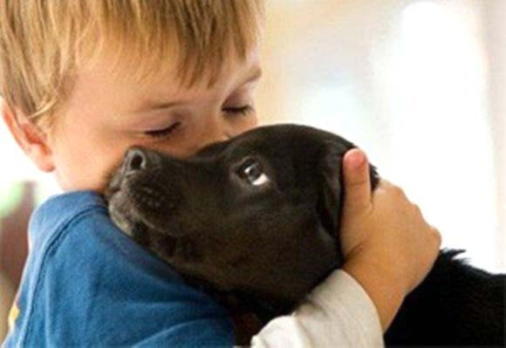](https://vscolu.ru/wp-content/uploads/2016/05/dom-giv-2.jpg)

**В.** Наша викторина заканчивается, пораподводить итоги. Звучит весёлая музыка, воспитатель подводить итоги, определяет победителей. Дети получают небольшие сувениры (календарики, открытки, наклейки, медальки или книги о домашних животных.)